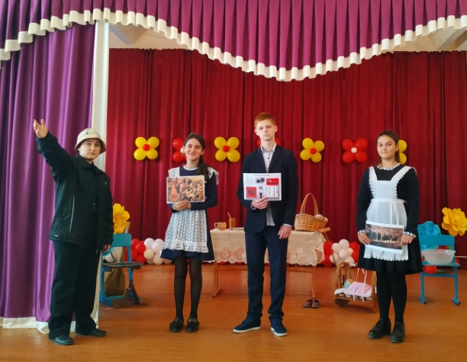
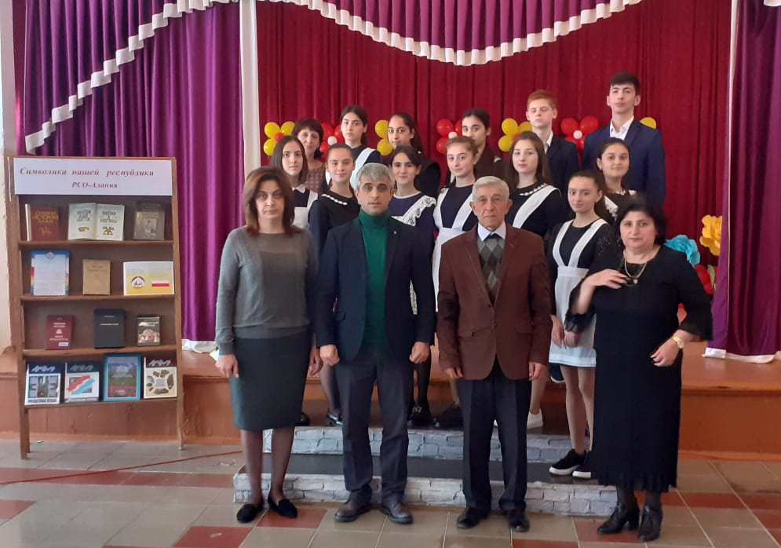
14.11.19 в нашей школе прошло внеклассное мероприятие, посвященное 25-летию ныне действующей Конституции РСО-Алании, официально утвержденной 12 ноября 1994г. На нашем празднике мы также вспомнили еще об одном важном историческом событии- 24 ноября 1994 г. были подписаны законы о символике Республики.
Подготовили мероприятие учащиеся 9-х и 10-х классов. Эта главная тема прозвучала на фоне повествования об историческом прошлом осетинского народа. Звучали и музыкальные национальные фрагменты, была показана юмористическая сценка из жизни осетинской семьи. Актовый зал был украшен рисунками на темы: «Конституция», «Символы РСО-Алании» и «Права людей».
На празднике присутствовали гости Гиголаев Б.- глава администрации п.Заводской и Дзутцев В., представитель общественного движения осетин «Стыр Ныхас» . В ходе мероприятия Дзуцев В. обратился со словами напутствия к учащимся школы.

